Hoàng Thọ Tú-0096667-67CS

1,
a,
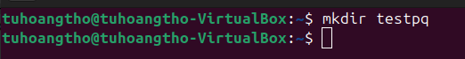
b+c,

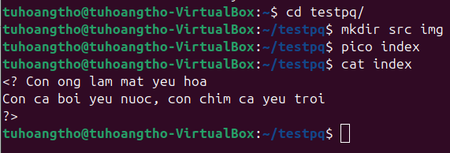

d,
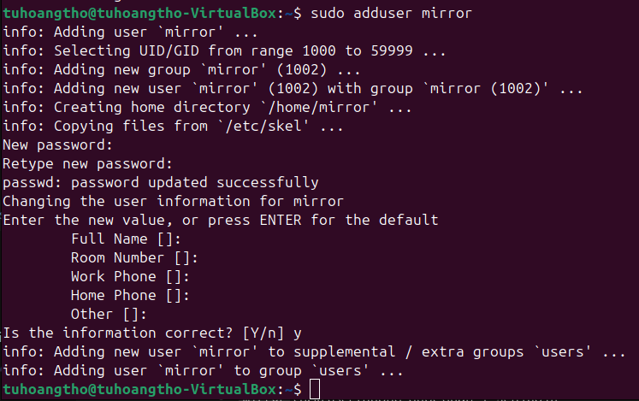

- Tài khoản ubuntu (thao) để tạo ra tài khoản mirror: là tài khoản admin có quyền quản trị hệ thống
- Tài khoản mirror chỉ là tài khoản người dùng thông thường
- Tuy tài khoản thao tạo ra tài khoản mirror nhưng chúng sẽ không có quan hệ gì đặc biệt, 2 tài khoản là 2 người dùng độc lập với nhau
e,
2,
a,
Thư mục hiện hành là:
b,
c,
Tài khoản mirror có quyền đọc và quyền thực thi đối với thư mục testpq
d,
mirror có chuyển được vào bên trong testpq bằng lệnh cd được
e,
mirror có thể xem được danh sách các file, thư mục con trong testpq. Điều này quyết định bởi quyền đọc r
f,
Không tạo đưọc vì không có quyền ghi
g,
Có thể xem được nội dung trong file index
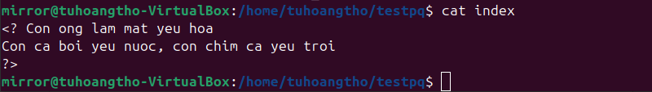
h,
Không thể xóa được thư mục testpq
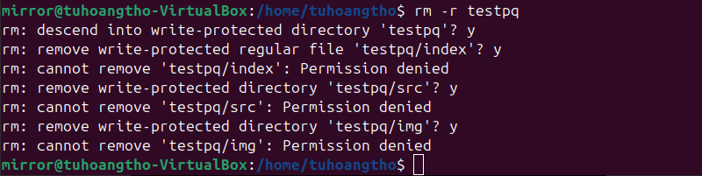

3,
a,
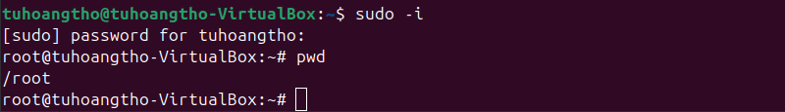
b,
c,
root có toàn quyền tuyệt đối đối với /home/tuhoangtho/testpq, bất kể permission hiển thị ra sao.
d+e+f+g+h
Tài khoản root đều có thể 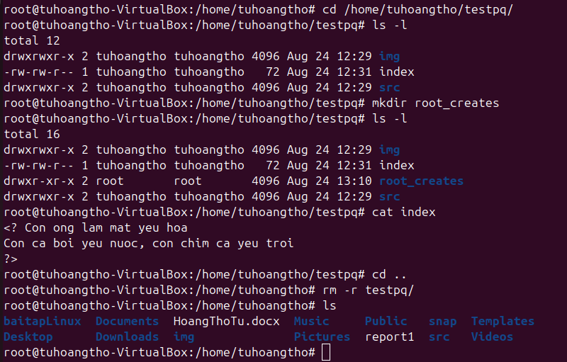

4,
Không copy được vì bin là thư mục hệ thống chỉ có tài khoản root mới có quyền ghi vào thư mục này
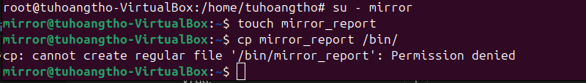

5,
Có copy được vì bin là thư mục hệ thống chỉ có tài khoản root mới có quyền ghi vào thư mục này
6,
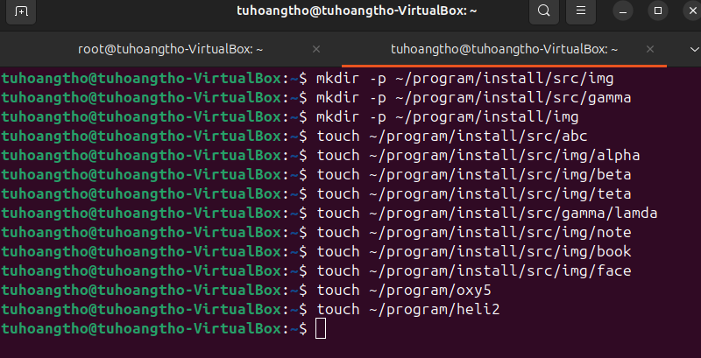

1. src/abc
2. src/img/alpha
3. src/img/beta
4. src/gamma
5. src/img/teta
6. src/gamma/lamda
7. img/note
8. img/book
9. img/face
10. ../oxy5
11. ../heli2
7,
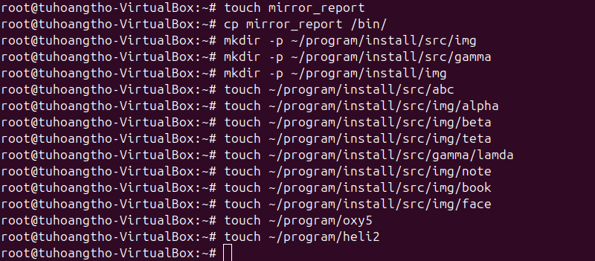
1. src/abc
2. src/img/alpha
3. src/img/beta
4. src/img/teta
5. src/gamma
6. src/gamma/lamda
7. img/note
8. img/book
9. img/face
10. ../oxy5
11. ../heli2

